1. Пожарная безопасность

**Действия населения при пожаре**

**Квартиросъемщик, домовладелец не должен:**

1. Загромождать коридоры домашним имуществом.

2. Пользоваться самодельными нестандартными плавкими вставками

3. Оставлять без присмотра включенные электроприборы, газовые приборы и перегружать электросеть

4. Оставлять без надзора топящиеся печи

5. Закрывать одних в квартирах и жилых домах малолетних детей, разрешать им играть со спичками, самостоятельно пользоваться нагревательными приборами

6. Пользоваться открытым огнем (свечами, факелами и т.п.) при посещении чердаков, подвалов и надворных построек

7. Использовать временную электропроводку, а также электропроводку с нарушенной изоляцией или пришедшую в ветхое пожароопасное состояние

**При возникновении пожара** и в ходе его необходимо сохранять самообладание, способность быстро оценивать обстановку и принимать решения. Вызовите по телефону пожарных.

[](http://www.veselovskoye.ru/content/stories/goichs/pamyatki/pam_04-1.jpg)

Следует стремиться подавить в себе растерянность и нервозность. Не дать впасть в панику окружающим.

**В начале пожара следует попытаться его потушить**, используя все имеющиеся средства пожаротушения (огнетушители, гидранты, покрывала, песок, воду и т.д.).

[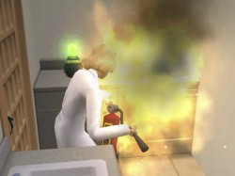](http://www.veselovskoye.ru/content/stories/goichs/pamyatki/pam_04-2.jpg)

Необходимо помнить, что огонь на элементах электроснабжения нельзя тушить водой. Предварительно надо отключить напряжение или перерубить провод топором с сухой деревянной ручкой.

**При невозможности потушить пожар до прибытия пожарных - эвакуироваться**, соблюдая при этом спокойствие. Для этого в первую очередь использовать лестничные клетки. При их задымлении плотно закрыть двери, ведущие в коридоры, горящие помещения и выйти на балкон. при невозможности этого - эвакуироваться самостоятельно через окна , используя подручные средства.

[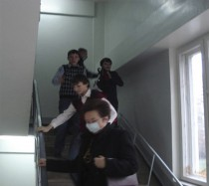](http://www.veselovskoye.ru/content/stories/goichs/pamyatki/pam_04-3.jpg)

**При спасении пострадавших из горящих зданий** следует, прежде чем войти в горящее помещение, накрыться с головой мокрым покрывалом, пальто, плащом, куском плотной ткани.

Дверь в задымленное помещение открывать осторожно, чтобы избегать вспышки пламени от быстрого притока свежего воздуха.

В сильно задымленном помещении двигаться ползком или пригнувшись; для защиты от угарного газа использовать изолирующий противогаз, регенеративный патрон с фильтрующим противогазом или, в крайнем случае, дышать через увлажненную ткань.

[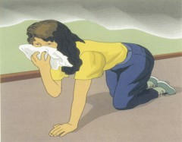](http://www.veselovskoye.ru/content/stories/goichs/pamyatki/pam_04-4.jpg)

Если на пострадавшем загорелась одежда, надо набросить на него какое-нибудь покрывало (пальто, плащ и т.п.) и плотно прижать, чтобы прекратить приток воздуха к огню; на места ожогов наложить повязки и отправить пострадавшего в ближайший медицинский пункт. Опасно входить в зону задымления при видимости менее 10 метров.

Соучредители: Администрация Светловского сельсовета

Краснозёрского района

Новосибирской области;

Совет депутатов Светловского сельсовета.

Адрес редакционного Совета:632934 НСО Краснозёрский район

С.Светлое, ул. Центральная,2

Тел.8-383-57-63-245;

Председатель редакционного Совета:

тел.63-269.